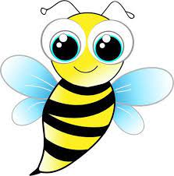
Månedsbrev for OKTOBER

I september har vi:
- Etablert nye grupper, ny dagsrytme og ukerytme
- Vært på korte turer i nabolaget
- Uglene har startet opp svømmekurset
- Vi har startet ugleklubb og spurveklubb
- Vi har måttet gi fra oss en fast voksen

I oktober skal vi:
- Jobbe med temaet FN
- Markere FN dagen 24 oktober
- Fortsette med ugle og spurveklubb
- Ha flere formingsaktiviteter med barna
- Ha lesegrupper med barna hvor vi leser «Samira og skjelettene»

Rammeplanen:
Barnehagen skal fremme vennskap og fellesskap
«Sosial kompetanse er en forutsetning for å fungere godt sammen med andre og omfatter ferdigheter, kunnskaper og holdninger som utvikles gjennom sosialt samspill. I barnehagen skal alle barn kunne erfare å være betydningsfulle for fellesskapet og å være i positivt samspill med barn og voksne. Barnehagen skal aktivt legge til rette for utvikling av vennskap og sosialt fellesskap. Barnas selvfølelse skal støttes, samtidig som de skal få hjelp til å mestre balansen mellom å ivareta egne behov og det å ta hensyn til andres behov.»

Bursdager i oktober:
- Agnes har bursdag 18 oktober, hipp hipp hurra
Viktige datoer:
* Markering av FN dagen 24 oktober fra 15.00-16.00

